"Año del Bicentenario del Perú: 200 años de Independencia"

INSTITUTO DE EDUCACION SUPERIOR TECNOLOGICO PUBLICO BELLAVISTA.

CARRERA TECNICA: CONSTRUCCION CIVIL.

INGENIERO: ELIAS MANOSALVA FERNANDEZ

ALUMNO: GUSTAVO ESCALANTE GONZALES.

REFERENCIA NORMATIVA Y/O BASE LEGAL

La presente especificación se ha desarrollado teniendo como referencia las siguientes Normas Técnicas:

Conexiones agua potable:
  - NTP-ISO 1452 Tubos y Conexiones de Poli (Cloruro de Vinilo) No plastificado (PVC-U) para el Abastecimiento de Agua, Drenaje y Desagüe, Enterrado o Aéreo con Presión.
  - NTP-ISO 4427 Sistemas de Tuberías Plásticas, Tubos de Polietileno (PE) y conexiones para Abastecimiento de Agua. Parte 2: Tubos, Parte 3: Conexiones.
  - NTP 399.137 Abrazaderas de material termoplástico para conexiones domiciliarias de agua potable.
  - NTP 350.096 Abrazaderas Metálicas para Conexiones Domiciliarias de Agua para Consumo Humano.
  - NTP 399.171 Abrazaderas de Toma en Servicio con Perforadora y Válvula c/a para Tubos de PVC-U-PE desde de 20 a 32 mm para Agua de Consumo Humano.
  - NTS 175 Té de servido integrado para ramas pedíais de polietileno de DE 20 e DE 32 derivados de tubulados da rede de distribuida de agua de PVC até DN 100 o polietileno até DE 160. (Te de servicio integrado para ramales prediales de polietileno de DE 20 a DE 32 derivados de tuberías de redes de distribución de agua de PVC hasta DN 100 o polietileno hasta DE 160).
  - CTPS-ET-001 Caja Porta Medidor de Agua Potable de Material Plástico
  - NTP 399.034 Válvulas de material termoplástico para conexiones domiciliarias de agua potable.
  - CTPS-ET-012 Válvulas de paso de material termoplástico con nipe telescópico y salida auxiliar para conexiones domiciliarias.
Conexiones desagüe:
  - NTP-ISO 4435 Tubos y Conexiones de Poli cloruro de Vinilo no Plastificado para el Sistema de drenaje de desagüe.
  - NTP-ISO 8772 Sistema de Tuberías Plásticas para Drenaje y Desagüe Subterráneo Sin Presión – (PE)
  - NTP 399.186 Abrazaderas con Juntas Elastoméricas para Tuberías Plásticas de Drenaje y Desagüe Subterráneo. Requisitos.

  - NTP 334.081 Caja porta medidor de agua potable y de registro de desagüe.
  - CTPS-PE-005 Caja Condominio de Concreto en Sistema de Desagüe
  - NTP 350.085 Marco y Tapa para Caja de Medidor y para Caja de Desagüe

Las normativas de referencia y/o base legal están sujetos a modificación y/o actualización en el tiempo, por lo cual predominará la versión vigente.

ABREVIATURAS:
AC Asbesto Cemento
CTPS Comité Técnico Permanente de SEDAPAL
DN Diámetro Nominal
EPDM Etileno Propileo Diento tipo M ASTM
Feo Fierro Fundido
NBR Caucho Nitrilo
NTP Norma Técnica Peruana
SBR Caucho Estireno Butadieno
PVC Poli cloruro de Vinilo no Plastificado
PE Polietileno
HDPE High Density Polyethylene

CARACTERÍSTICAS TÉCNICAS PARA LA INSTALACIÓN DE CONEXIONES DOMICILIARIAS DE AGUA POTABLE Y DESAGÜE

Toda conexión domiciliaria de agua potable y/o desagüe, consta de trabajos externos desde la red secundaria de SEDAPAL hasta la caja porta medidor de agua o caja de registro de desagüe inclusive. Su instalación se hará perpendicularmente a la matriz de agua o colector de desagüe con trazo alineado. La ubicación de las cajas de inspección de agua y desagüe deben ubicarse en la vereda al frente del predio.

Sólo se instalarán conexiones domiciliarias hasta los siguientes diámetros en redes:
- De agua potable hasta DN 315 mm.
- De desagüe hasta DN 355 mm.

No se permitirá instalar conexiones domiciliarias en Redes Primarias de agua potable, líneas de impulsión, aducción, colectores primarios y emisores.

Tabla 1. Diámetros de tuberías de Conexión Domiciliaria
Conexión domiciliaria | Tubo HDPE PE 100 NTP ISO 4427-2 |  |  |  | *Tubo Tipo 100 PVC NTP 399.002 PN10
DN | DN | PN  mínima | Diámetro externo  (mm) | Diámetro interno (mm) | DN | Diámetro externo  (mm) | Diámetro interno  (mm)
15 mm (½”) | DN 20 | PN16 | 20 | De 15.4 a 16.0 | ½” | 21 | 17.4
20 mm (¾”) | DN 25 | PN16 | 25 | De 19.6 a 20.4 | ¾” | 26.5 | 22.9
25 mm (1”) | DN 32 | PN10 | 32 | De 27.4 a 28.0 | 1” | 33 | 29.4
40 mm (1 ½”) | DN 50 | PN10 | 50 | De 43.2 a 44.0 | 1 ½” | 48 | 43.4
50 mm (2”) | DN 63 | PN10 | 63 | De 54.4 a 55.4 | 2” | 60 | 54.2
(*) Solo para reparaciones DN: diámetro nominal
PN: presión nominal

CONEXIONES DOMICILIARIAS DE AGUA POTABLE

Las conexiones domiciliarias de agua potable (Anexo Nº 1), estarán compuestas de:

    - Elementos de toma.
    - Elemento de Conducción.
    - Elemento de Control.
    - Elemento de Unión con la instalación al predio.

Elementos de toma
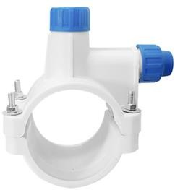
  - Abrazadera

DN de Tubería | TUBERÍA DE RED
DN de Tubería | HDPE  NTP ISO 4427-2 | PVC-U  NTP ISO 1452-2 | Fe Fo / AC / Otro material
Hasta DN50 | Abrazadera de PVC 2 cuerpos o telescópica NTP 399.137
 | Abrazaderas toma |  | Abrazadera de Fierro Fundido  NTP 350.096  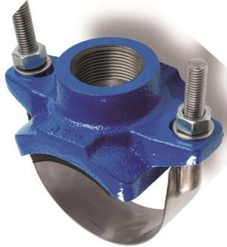
 | en servicio
 | NTP 399.171 /
DN 63  a DN 160 | NTS 175  /Electrofusión para HDPE
 | Abrazadera y copla | Abrazadera de Fierro
 | de Electrofusión | Fundido
 | NTP ISO 4427-3/ | NTP 350.096
 | EN 12201-3
DN 200  a DN 315 | 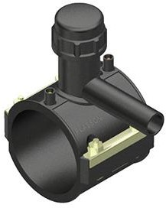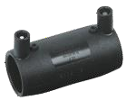

    - De requerirse, 1 válvula de toma (Corporation) conforme a la NTP 399.034.
    - 1 adaptador roscado de válvula de toma a tubería de alimentación.
    - Empaquetadura conforme a NTP ISO 4633.
    - Pernos, arandelas y tuercas de material acero inoxidable.

La perforación de la tubería matriz en servicio distintas a PVC y Polietileno se hará mediante taladro tipo Muller o similar; y para tuberías recién instaladas únicamente con abrazaderas de toma en servicio con perforador, no permitiéndose en ningún caso perforar con herramientas de percusión.

Válvula de toma
La válvula de toma (Corporation) debe enroscar totalmente la montura de la abrazadera (únicamente para Conexiones a Redes Existentes AC, FF). No se permitirá el uso de pegamentos, aislantes u otro tipo de materiales y accesorios no especificados.

Elemento de Conducción

  - Tubería de alimentación
La tubería de alimentación que empalma al elemento de toma (abrazadera o válvula de toma) hasta la caja del medidor, será de polietileno NTP-ISO 4427-2 PE 100 clase PN 10 o mayor; cuya instalación puede ser instalada a zanja abierta y/o sin zanja previa aprobación de la supervisión. El uso de tuberías de PVC-U NTP-ISO 1452-2 clase PN 10, será solo para el caso de reparación.

Tubería de Forro
La tubería de forro deberá contar con la resistencia y flexibilidad (para impedir quiebres y se facilite la instalación de los tubos), tendrá un diámetro 80 mm como mínimo, (PVC), para permitir la extracción y reparación de la tubería de alimentación. Debe cumplir la norma NTP 399.003 Clase Pesada.

Elementos de Control
  - Accesorios
    - 2 válvulas de paso: Una con nipe telescópico con acople a polietileno y otra con salida auxiliar, ambas de material termoplástico.
    - 1 medidor.
    - 1 dispositivo de seguridad del medidor.

Los medidores solo podrán ser instalados una vez que el lote ha sido evaluado y aprobado por el área competente de SEDAPAL; hasta su aprobación temporalmente se colocara un nipe de reemplazo (NRP) de material de PVC. El medidor deberá estar orientado en forma perpendicular a la matriz de SEDAPAL y nivelado horizontalmente conjuntamente con los demás elementos de control y su base tendrá una separación de 0.05 m. de luz con respecto al solado donde ira instalado un soporte para el medidor. Asimismo, un dispositivo de seguridad deberá ser obligatoriamente instalado para garantizar la seguridad y soporte del medidor.

Los accesorios de la caja, deberán estar preparados para ser instalados manualmente o con sus propias herramientas diseñadas a fin de evitar daños.

Caja Porta Medidor de Agua Potable

- De material plástico según la Especificación técnica (CTPS-ET-001) para diámetros hasta 20 mm.
- Para conexiones de 25 mm, se utilizarán cajas de concreto pre fabricadas según norma NTP 334.081.
- Para mayores de 25 mm hasta 50 mm se utilizarán cajas de concreto conforme a NTP 334.081 o se construirán in situ de acuerdo al detalle del Anexo Nº02.

Medidor de agua potable

Estos serán suministrados de acuerdo a las especificaciones técnicas definidas por SEDAPAL (GC-ET001).

Dispositivo de Seguridad para Medidor de Agua

Utilizado para la protección de la batería de medición, con la finalidad de disuadir y evitar cualquier intento de sustracción del Medidor de agua, será del tipo anclaje; el material de fabricación del dispositivo de seguridad será de acero SAE 1020 o acero ASTM A36.

- En general las partes del dispositivo de seguridad serán electro soldadas y acabado con pintura electrostática con base de zincromato revestido con esmalte epóxico de color azul con 40 micras.
- Recubrimiento: Baño galvánico en caliente de 40 micrones como mínimo, todo el dispositivo no debe presentar rebabas.

El dispositivo de seguridad para medidor de agua, será aprobado por el Equipo de Gestión Comercial y Micromedición (EGCM) de acuerdo al modelo de medidor que se apruebe.

Elemento de Unión con la instalación al Predio

Consta a partir de la válvula con salida auxiliar hasta el límite de propiedad, para facilitar el empalme con la instalación interna del predio; cuyas características serán de PVC-U PN 10.

Para efectuar el empalme, el propietario obligatoriamente deberá contar al interior de su predio con una válvula general de interrupción.

CONEXIONES DOMICILIARIAS EN LA RED DE ALCANTARILLADO

La caja de registro debe estar instalada en la vereda; en casos excepcionales, sustentado por el Supervisor, esta será instalada al interior del predio.

Las conexiones domiciliarias de desagüe tendrán una pendiente mínima uniforme entre la caja del registro y el empalme al colector de servicio de 10°/00 (diez por mil).

En los predios que cuenten con sótanos o semisótanos y en aquellos cuyas instalaciones interiores tengan una profundidad mayor al fondo de la caja de registro a instalar, será obligatorio el uso de válvulas anti-retorno de PVC.

Los componentes de una conexión domiciliaria de desagüe son:
    - Caja de Registro con tapa.
    - Tubería de Descarga.
    - Elemento de Empalme/empotramiento a la red de alcantarillado.

Caja de Registro

Es una caja y tapa que usa cemento Tipo HS de dimensiones definidas en la norma vigente y de acuerdo a la profundidad se aplicará lo indicado en el siguiente cuadro:

Profundidad | Tipos | Especificación
Hasta 0.90 m | Caja de registro | NTP 334.081
Mayor a 0.90m y menor a 1.20 m | Buzoneta | CTPS-ET-008
Mayor o igual a 1.20 m | Buzón tipo I | CTPS-ET-008

En el caso de descargas no domésticas mayores o igual a 0.5 l/s, se deberá instalar un medidor de caudal alojado en una cámara o caja en el interior de la propiedad y otro buzón inmediatamente después del límite de propiedad, los cuales permitirán realizar los controles respectivos de calidad y caudal por el área correspondiente (Anexo 4).

Tubería de Descarga:

La tubería de descarga deberá ser de acuerdo al cuadro de “Consideraciones Técnicas para el Uso de Tuberías y Accesorios en Obras de SEDAPAL” vigente (la clase de tubería estará en relación a la profundidad) y comprende desde la caja de registro, hasta el empalme al colector de servicio.

Los diámetros de la tubería de descarga para conexiones domésticas serán:
  - Convencional: DN 160 mm
  - Condominio: DN 110 mm
  - Para mayores diámetros, dicha necesidad será sustentada por el Proyectista

Elemento de Empalme/empotramiento a la Red de Alcantarillado:

El empalme de la conexión domiciliaria con el colector/red de servicio, se hará en la clave del tubo colector, obteniéndose una descarga con caída libre sobre ésta; de no ser posible la alternativa de solución descrita se considerará el empotramiento en forma tangencial previa autorización de SEDAPAL.

DN de Tubería | Tubería colector
DN de Tubería | HDPE NTP ISO 8772 | PVC-U NTP ISO 4435
DN 200 | Abrazadera con juntas elastoméricas de dos cuerpos NTP 399.186 más Codo PVC-U Inyectado NTP ISO 4435  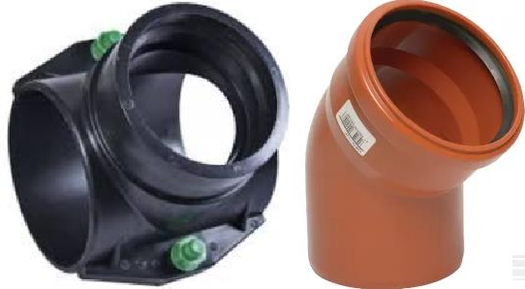 | Silla Tee/cachimba más Codo PVC-U Inyectados NTP ISO 4435  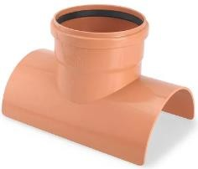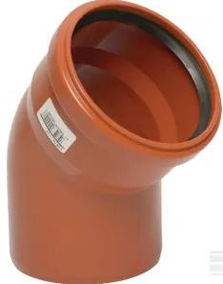
DN 250 | Abrazadera con juntas elastoméricas de dos cuerpos NTP 399.186 más Codo PVC-U Inyectado NTP ISO 4435  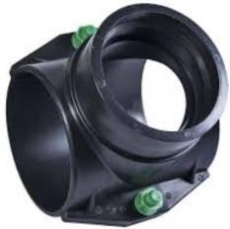

DN 315 a  DN 355 | Electrofusión más codo inyectado de PVC-U NTP ISO 4435  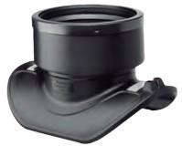 | Silla Tee/cachimba más codo termoformados NTP ISO 4435
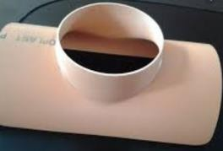
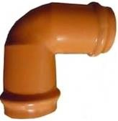
Para el empalme de la conexión domiciliaria a redes de alcantarillado se perforará previamente el tubo colector, mediante el uso de Plantillas permitiendo que el elemento a empalmar quede totalmente apoyado sobre el colector, sin dejar huecos de luz que posteriormente puedan implicar riesgos para el sello hidráulico.
La Silla inyectada de PVC-U (según NTP-ISO 4435) se unirá a la red de alcantarillado mediante pegamento (cemento disolvente) y se ajustará mediante dos zunchos de acero, tal como se observa en el anexo 2 “Conexión Domiciliaria de Desagüe (B)”.

La Silla de electrofusión se instalará conforme a las recomendaciones de instalación del fabricante.

La proporción del mortero para la colocación del anclaje entre la caja de registro y la tubería de descarga, así como también entre la caja de registro y la tubería de descarga del predio deberá ser 1:2 con un espesor de 0.1 m alrededor de la tubería.

Mercados e industrias deberán descargar directamente a un buzón.

MEDIDAS DE SEGURIDAD

Los colaboradores, al realizar las actividades relacionadas con las actividades de movimientos de tierras, deben aplicar las medidas de prevención y control de los riesgos identificados en los procesos y actividades en las cuales se está implementando el presente procedimiento, según el SSTFO002 Formulario Identificación de Peligros Evaluación de Riesgos y Determinación de Controles y el SSTFO006 Formulario Control de Riesgos de Seguridad y Salud en el Trabajo.

Así mismo, el Contratista deberá tomar todas las medidas de seguridad para su personal que ejecuta los trabajos de movimiento de tierras, acorde con lo dispuesto en la Ley 29783 de Seguridad y Salud en el trabajo.

ANEXOS

ANEXO N°1
Conexión Domiciliaria de Agua Potable

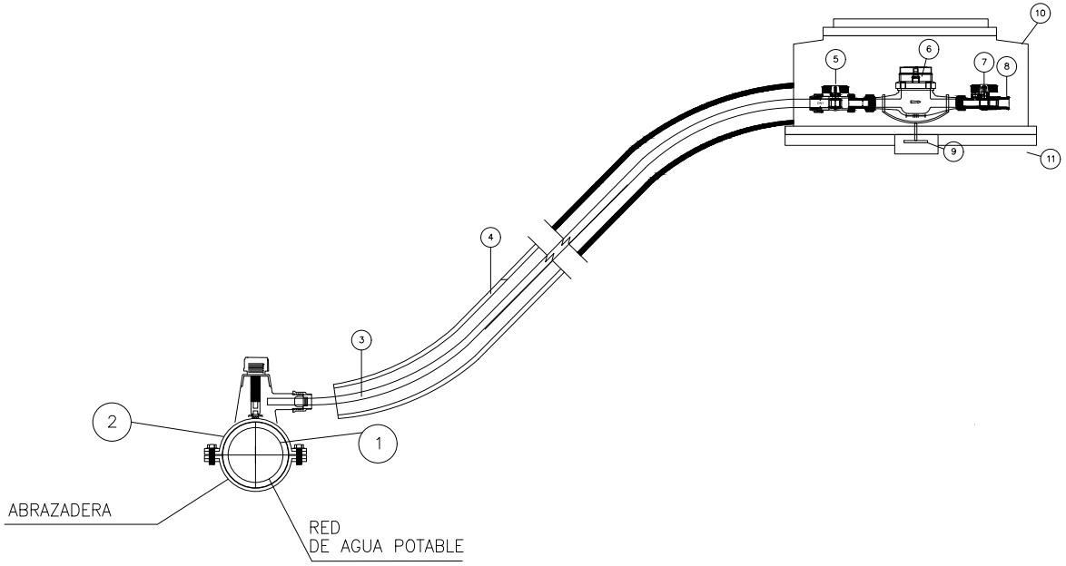
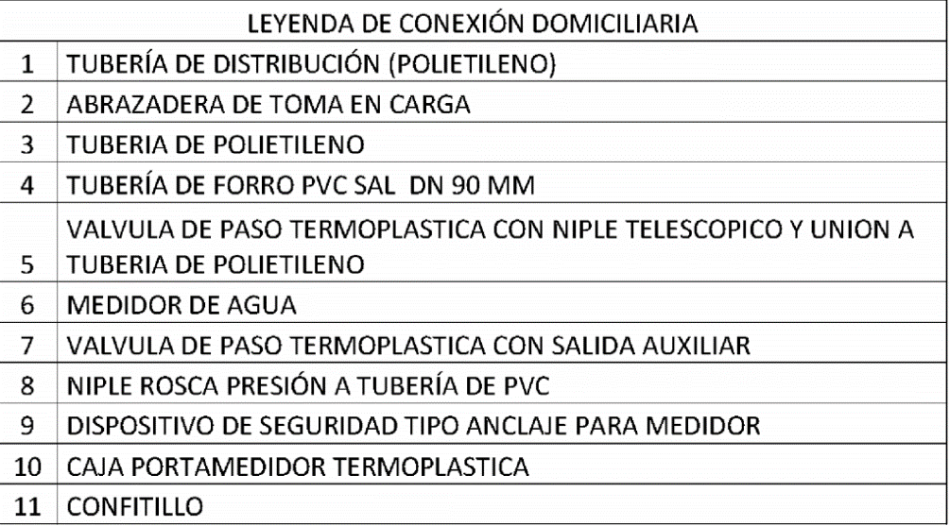

 | ESPECIFICACIÓN TÉCNICA | Código : CTPS-ET-005  Revisión : 03  Aprobado : GG  Fecha : 2021.01.11  Página : 9 de 11
 | INSTALACIÓN DE CONEXIONES DOMICILIARIAS DE AGUA POTABLE Y DESAGÜE (PARA OBRAS Y MANTENIMIENTO)

Caja Porta Medidor de Conexión Domiciliaria de Agua Potable para diámetros mayores de 25 mm a 50 mm construido in situ.
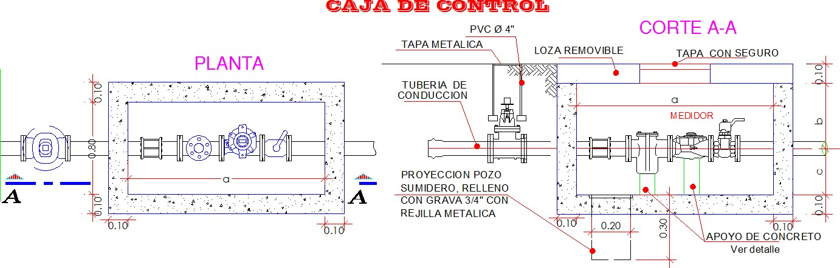
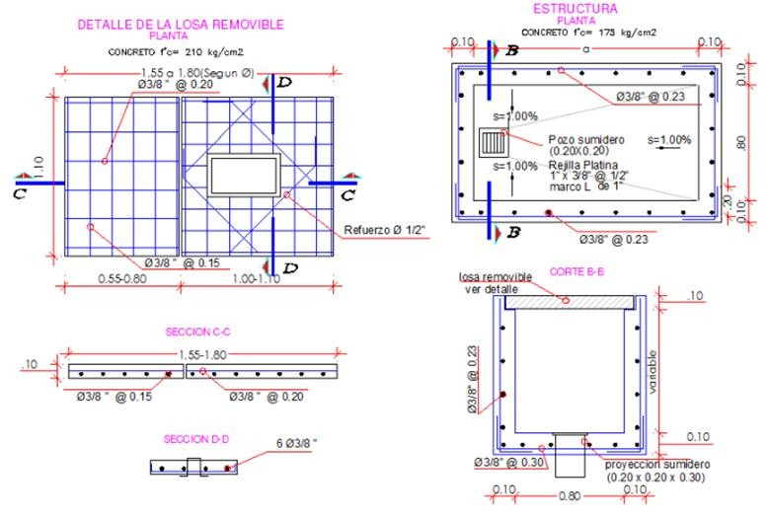
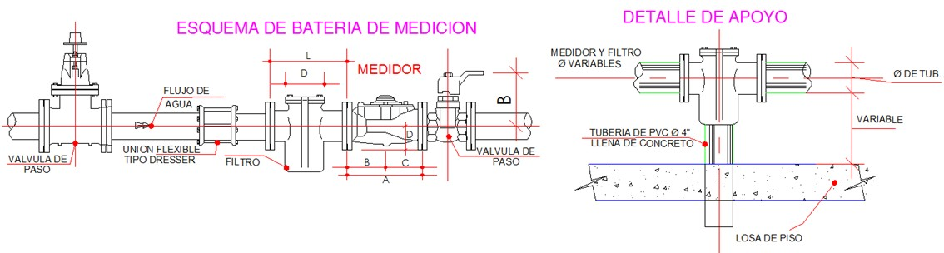

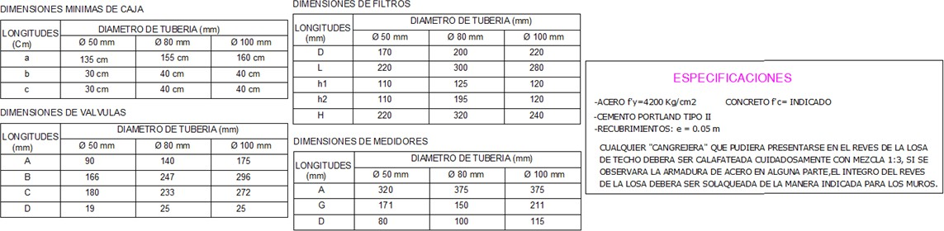

 | ESPECIFICACIÓN TÉCNICA | Código : CTPS-ET-005  Revisión : 03  Aprobado : GG  Fecha : 2021.01.11  Página : 10 de 11
 | INSTALACIÓN DE CONEXIONES DOMICILIARIAS DE AGUA POTABLE Y DESAGÜE (PARA OBRAS Y MANTENIMIENTO)

Conexión Domiciliaria de Desagüe (A)
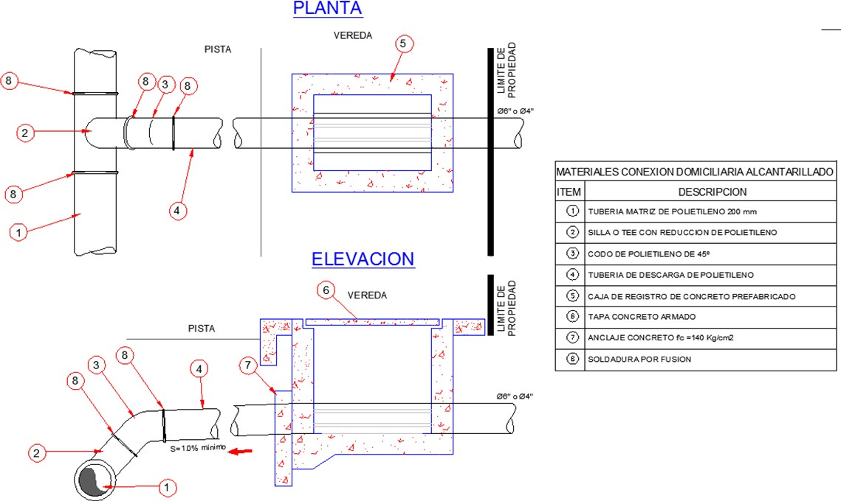

Conexión Domiciliaria Desagüe (B)
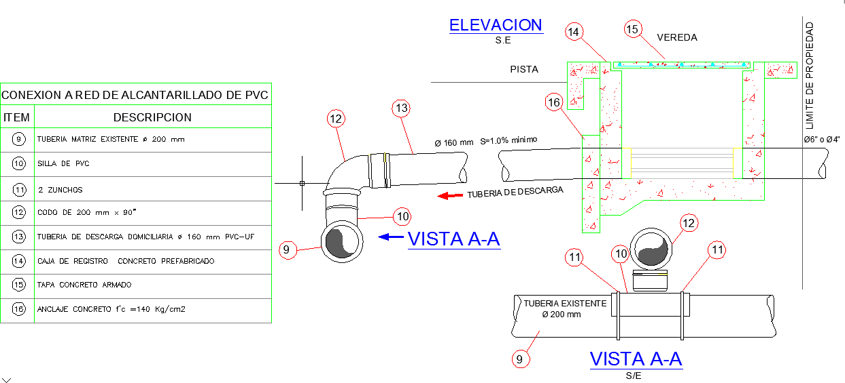

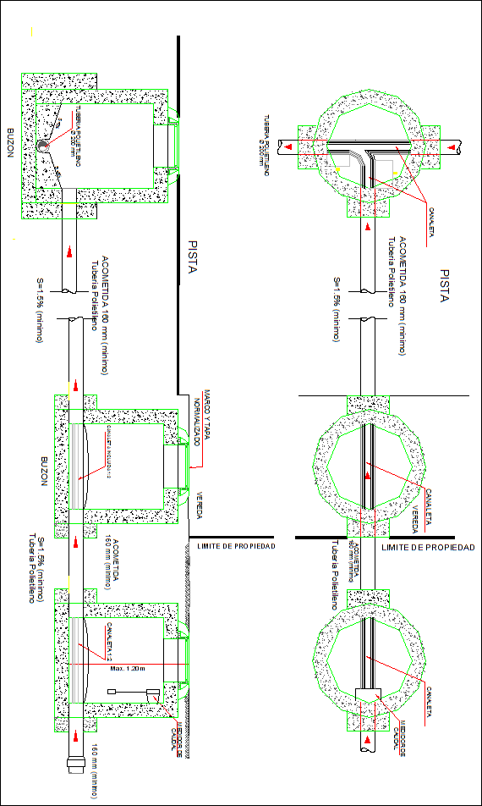
Conexión a Buz

